**南京邮电大学MBA联合会章程**

1. **总则**

第一条：本联合会名称为“南京邮电大学MBA联合会”(以下简称联合会)，

英文名称为: Nanjing University of Posts and Telecommunications MBA Union。

第二条：联合会是由南京邮电大学MBA学员（含在校学员和往届校友，以下简称“MBA学员”）组成的非盈利性学生组织，接受南京邮电大学MBA中心、南京邮电大学管理学院指导。 联合会遵守国家有关法律、法规，遵守学校及MBA中心各项规章、制度及规范，在法律和校规允许的范围内开展活动。

第三条：联合会的宗旨是：读书、运动、生活、创造。

第四条：联合会的基本任务是：

1. 代表和维护全体MBA学员的正当权益和要求，热情为同学服务，作为南京邮电大学MBA中心与MBA学员、校友之间的桥梁和纽带，向MBA中心提出有利于南京邮电大学MBA发展的意见和建议，协助MBA中心制定和贯彻执行具有南京邮电大学特色的MBA发展战略。
2. 负责建立和促进MBA学员之间的联络与交流，整合资源，使联合会形成一个同力协契、团结奋进的组织。
3. 负责建立和加强联合会与各界、各院校、各团体、各校友间的联络、交流与合作。
4. 负责定期举办各种专题讲座、学术研讨，组织MBA年会，举办各类联谊及文体活动，加强学习，培养高尚的职业道德、积极的团队精神和良好的人际关系，丰富MBA学员业余生活，提高MBA学员综合素质和综合竞争力。
5. 通过各种方式、多种渠道，致力于南京邮电大学MBA品牌宣传。

第五条：联合会会址设在南京邮电大学三牌楼校区图科楼3楼MBA中心内。

1. **会员的权利与义务**

第六条：凡承认联合会章程并愿意履行相应义务的南京邮电大学MBA在校学员自动成为南京邮电大学MBA联合会会员。

第七条：会员的权利：

1. 享有选举权和被选举权。
2. 享有对联合会工作的监督权，并随时向联合会执行执委会提出意见和建议。
3. 享有参加联合会组织的各种活动的权利。
4. 享有分享联合会各类公有资源的权利。

第八条：会员的义务：

1. 遵守国家有关法律、法规，遵守南京邮电大学及MBA中心的各项管理制度，遵守联合会章程，执行联合会决议；自觉维护联合会的团结统一，努力维护联合会各项权益，提高联合会声誉。
2. 积极参加联合会各项活动，认真完成联合会各项工作及任务。
3. 向联合会推荐各类管理科研项目和有利于促进MBA学员交流的活动。
4. 未经联合会审核批准，不得以联合会的名义开展各项大小活动。
5. **联合会组织架构及责权**

第九条：南京邮电大学MBA联合会设立主席团及其所属各职能部门，组织架构如图所示。联合会可根据职责需求，对组织架构进行及时调整。

第十条：主席团：

1. 主席团为联合会决策机构，由主席、副主席、秘书处和三大职能部门部长组成，全部由在校MBA学员担任。
2. 主席由学生代表通过竞选方式选举，报经MBA中心通过产生；副主席、秘书长及三大职能部门部长由主席指定，报经MBA中心通过产生。以上成员任期均为一年，如因特殊情况需提前或延期换届的，须提交主席团表决通过后，报由MBA中心审核，且提前或延期换届时间均不得超过半年。
3. 主席团在主席的主持下，负责制定联合会的各项工作计划，领导、审核并协调各职能部门的工作。
4. 主席团决定联合会的组织架构及提名各部门的主要成员。
5. 主席团负责联合联合会代表修订、审议和通过联合会章程。
6. 主席团决定除联合会章程外的所有制度和其它规定的生效和否决。
7. 制定内部管理制度，代表本会签署有关文件，及决定其他重大事项。
8. 按期组织召开联合会会员代表大会，并有权力及义务在特殊情况下决定提前或延迟召开；向会员代表大会报告工作和财务状况等重要事项。

第十一条：秘书处：

1. 秘书处为联合会常设机构，由秘书长相关干事组成，任期为一年。
2. 负责做好主席团的决策参谋工作，协调各部门工作，负责处理联合会日常事务工作。
3. 负责组织各职能部门制定工作计划管理、归档，并监督各部门工作计划的落实状况。
4. 负责联合会例行会议的召集、记录、人事任免管理等日常工作。
5. 负责联合会章程的起草和管理工作。
6. 负责联合会各项制度、日常工作模板和其它规定的起草、修订和管理工作。
7. 负责MBA联合会内部消息发布工作。
8. 负责联合会财务资金、财产的收支管理工作。

第十二条：职能部门：

1. 联合会下设多个职能部门，部门设置及部长人选由主席团指定并任命产生。联合会下设柚缘经管读书会、柚悦文艺俱乐部、柚燃户外运动俱乐部共三个部门。
2. 主席团随时对各部门部长享有监督、任命、奖励、惩罚及撤职的权利。
3. 各职能部门职责：
4. 柚缘经管读书会

负责组织开展樊登读书会南邮分会日常读书分享活动及其他校内外学术活动。会标见附录A。

1. 柚悦文艺俱乐部

负责组织开展校内外各项文艺娱乐活动，提高学生的艺术修养，活跃融洽校园文化氛围。会标见附录A。

1. 柚燃户外运动俱乐部

负责校内外各项体育活动、竞技赛事的组织开展，增强学生的身体素质，凝聚团队精神。会标见附录A。

1. 所有职能部门需积极主动、尽职尽责组织、开展、完成职责内各项工作。如遇活动性质界定不明确、权责界定不清晰等问题，由主席团定夺活动主办、配合部门工作权责、界限及工作分工安排，各部门需服从主席团领导，积极配合。

第十三条：联合会内部上级对下级有管理权，下级需服从上级领导，同时对上级享有监督、建议权，各级管理层级明确。

第十四条：主席团议事制度：

1. 经主席提议或主席团二分之一以上成员提议，可召开主席团会议。
2. 主席团会议由主席负责召集，秘书处组织，实行例会制度。
3. 主席团议事内容需经二分之一（含）以上成员通过。 主席对各项事宜享有一票否决权。
4. 主席团会议未通过的重大议案，为慎重起见，可转交主席团扩大会议审议并投票决定，主席团扩大会议由主席团成员和秘书处成员、各职能部门部长参加，实行人均一票制。半数以上成员表决通过决议即生效。
5. 不能按时参加会议的按弃权处理，以实到人数统计决议结果。

第十五条：其他管理制度

1. 联合会部长级会议实行例会制度，届时主席团、秘书处、各部门部长需出席会议。如活动需要，可临时召开相应范围会议。
2. 分管副主席、各部门部长有义务按期组织分管部门例会。
3. 例会需生成会议纪要，交由秘书处留存。
4. 南京邮电大学第七届MBA联合会邮箱为njuptyouthmba@163.com。
5. **联合会财务制度**

第十六条：联合会工作、活动经费来源

（一）学校、院系拨款支持。

（二）校友或其他友好人士赞助或捐赠的实物或资金。

（三）外联活动获得的企业赞助。

（四）其他合法途径获得的经费来源等。

第十七条：联合会经费保管、使用规定

（一）联合会经费由秘书处专人进行保管，原则上配备具有专业资格的财务人员，会计不得兼任出纳。人员发生变动时，必须与接管人员办清交接手续。

（二）联合会所有经费支出需填写《南京邮电大学MBA联合会用款申请表》，经审批后方可使用经费。

（三）秘书处对每次活动的经费进行预算，对活动开支情况进行决算；定期向联合会主席团报告财务情况。

（四）使用范围：联合会召开工作会议及校际交流会议支出；MBA学员参加的活动经费支出；联合会常设机构的日常运行、办公经费支出；联合会授权批准的其他费用支出。

第十八条：联合会经费报销规定

（一）所报销的发票或收据，必须是由税务部门监制的发票、财政局监制的收据以及符合国家规定的其他票据。

（二）联合会所有经费支出需填写《南京邮电大学MBA联合会费用报销单》，经主管财务的秘书长、联合会主席签字，并附相关证明材料后方可报销。

（三）对时间不清、用途不明、单据印章模糊的票据，财务人员有权不予报销。对违反法律、法规、政策、校友会章程、本制度的票据，财务人员有权不予报销。

1. **附则**
2. 章程、实施细则和所有标准文稿根据需要，进行修订、更新，最终定稿以电子文档方式在秘书处留存。
3. 本章程自正式发布之日起实施。南京邮电大学MBA联合会主席团对本章程享有修订权和最高解释权。

**附录A**

* **柚缘经管读书会会标**

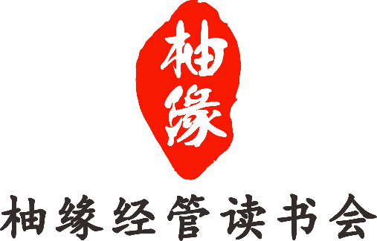 

* **柚悦文艺俱乐部会标**

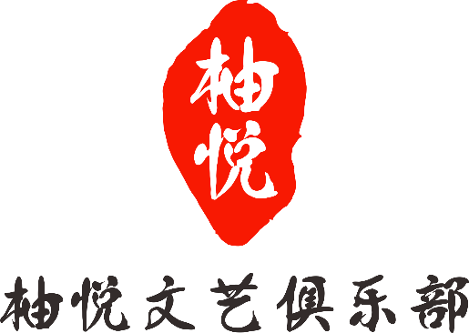 

* **柚燃户外运动俱乐部会标**

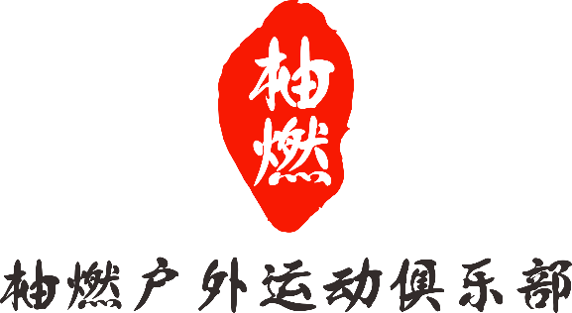 

**附录B**



**附录C**

